Cambios territoriales de la Segunda Guerra Mundial - (Material de lectura)
La Segunda Guerra Mundial modificó permanentemente el equilibrio de poderes en Europa y en Asia. En el caso de Europa Oriental y el Lejano Oriente, se realizaron profundos cambios territoriales. El fin de la guerra supuso el comienzo de las negociaciones para la firma de una serie de nuevos cambios territoriales, Alemania (Prusia Oriental), Checoslovaquia, Finlandia, Hungría y Rumanía. Polonia recibió territorios de Alemania (Pomerania, luego sería conocida como la República Federal Alemana. La URSS hizo lo mismo con su zona de influencia y la convirtió en la República Democrática Alemana. La guerra dejó al descubierto la debilidad de los países europeos y las colonias se generalizaron con el apoyo de las dos superpotencias. Los ejércitos de las potencias coloniales no tenían ya capacidad para controlar dichos movimientos, por lo que a lo largo de la segunda mitad del siglo XX se produjo la llamada descolonización. El mundo quedó dividido en dos bloques:
El bloque capitalista: Liderado por los Estados Unidos y con influencia en Europa Occidental.
El bloque socialista: Liderado por la URSS y con influencia en Europa del Este.
Consecuencias territoriales de la Segunda Guerra Mundial
La II Guerra Mundial llevó consigo importantes modificaciones en las fronteras. También un cambio radical en el equilibrio mundial. La URSS recuperó los territorios perdidos en 1941 y amplió su dominio a costa de las repúblicas bálticas de Estonia, Letonia y Lituania, parte de Finlandia (Carelia), Polonia y Alemania (parte de Prusia Oriental). Ocupó las japonesas islas Kuriles y Sajalín. También se apropió a costa de Rumanía, de la región de Besarabia. Bulgaria cedió Macedonia a Yugoslavia, y Tracia a Grecia. Italia renunció a todas sus colonias y devolvió Dodecaneso a Grecia. Perdió Albania, reconocida como estado independiente, así como todas sus colonias africanas, si bien mantuvo un mandato en Somalia. Austria y Checoslovaquia recuperaron su independencia.
División de Alemania: Alemania fue devuelta a los límites de 1918, perdiendo los territorios del este, repartidos entre Polonia y Rusia, unos 100.000 km2. Quedó dividida en cuatro zonas de ocupación, administradas por las cuatro potencias aliadas (Estados Unidos, Unión Soviética, Reino Unido y Francia). Más tarde surgirán dos estados: la República Federal de Alemania, con capital en Bonn, y la República Democrática Alemana, con capital en Berlín, que a su vez quedaba dividida en cuatro sectores.
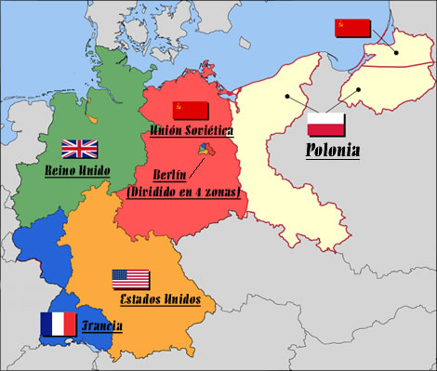

División de Alemania tras la guerra

Japón tras la guerra: Japón se vio forzado a devolver los territorios ocupados a China (Manchuria y Formosa). Aunque conservó la figura del emperador (Hirohito), fue ocupado y sometido a la administración de Estados Unidos, que lo obligó a democratizar sus estructuras políticas. Estados Unidos ocupó varias islas del Pacífico.
Corea quedó dividida en dos partes, en torno al paralelo 38º. Corea del Norte, bajo la protección soviética; Corea del Sur, bajo influencia norteamericana.
China recibió Formosa (Taiwán), cedida en 1895 a Japón, bajo presión.
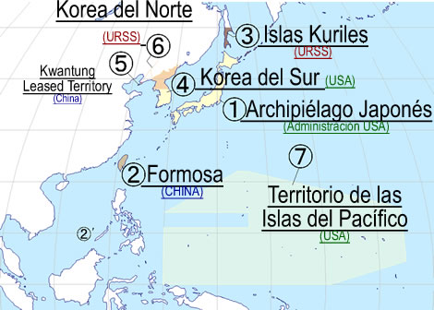

Territorios japoneses administrados o perdidos tras la guerra
Consecuencias políticas de la II Guerra Mundial: la bipolarización
Entre los estados vencidos, Alemania fue el más perjudicado. Por segunda vez vio cómo se malograba la oportunidad de convertirse en una potencia de rango mundial. Perdió la soberanía y su territorio fue repartido entre los vencedores.
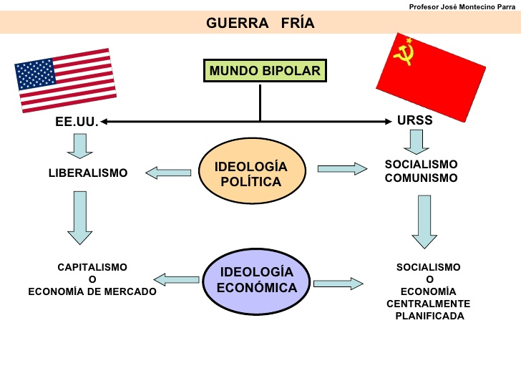
Japón, aunque conservó su integridad territorial, quedó ocupado y administrado por los Estados Unidos, representados por el general MacArthur. Su modelo de gobierno autoritario, con importantes reminiscencias feudales, desapareció para siempre en beneficio de una democratización política y social.
Entre las potencias vencedoras, Reino Unido hubo de asumir que su papel de potencia colonial había desaparecido (pronto se iniciaría el proceso descolonizador). En adelante sus intereses quedarían subordinados a los de Estados Unidos. Francia, que había jugado un papel secundario durante la guerra, tras ser derrotada por los alemanes, recuperó parte de su protagonismo como potencia.
Dos estados salieron reforzados del conflicto y se disputarían la hegemonía mundial en años venideros: Estados Unidos de Norteamérica y la Unión Soviética. El primero, sostén fundamental de los aliados en la lucha contra las potencias del Eje, quedó durante un tiempo en situación ventajosa, fundamentando su posición en su enorme potencial económico y militar. Detentó el monopolio del poder nuclear, hasta que la URSS construyó su primera bomba, en 1949.
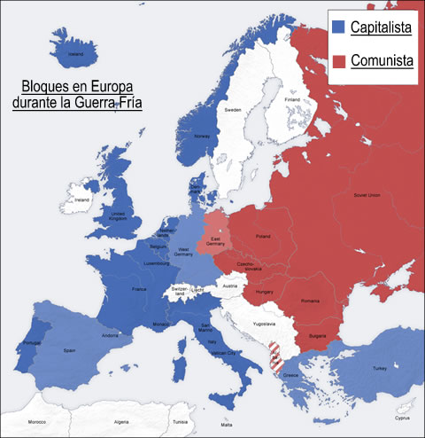

Los bloques capitalista y comunista en Europa
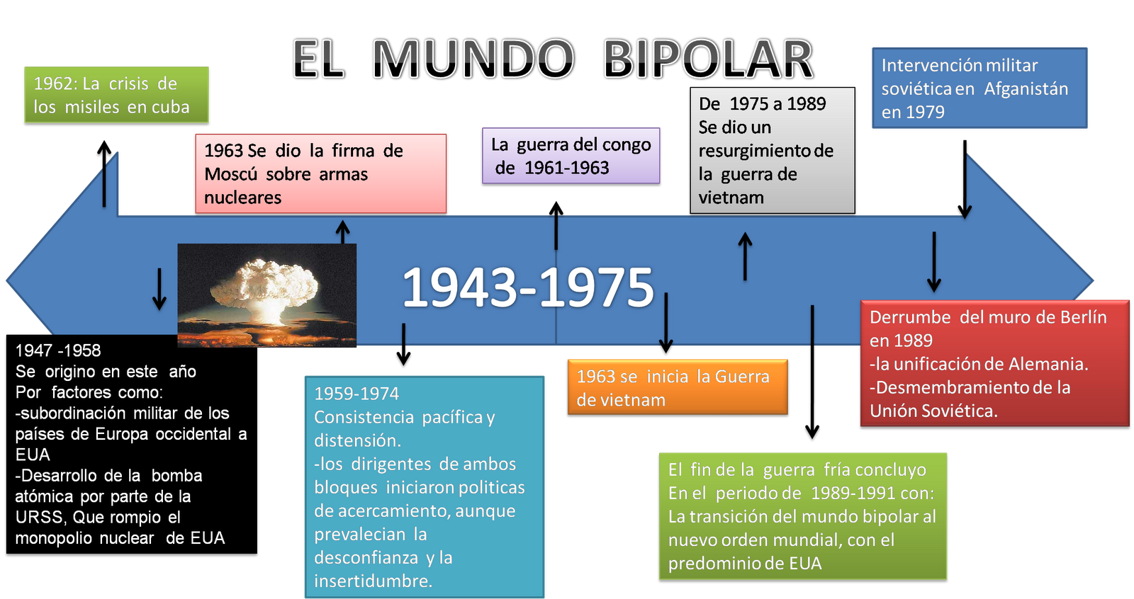
Los dos representaban modelos económicos, sociales e ideológicos antagónicos: el capitalismo y el comunismo. Desde el fin de la guerra sus intereses serían cada vez más divergentes, algo que se puso de manifiesto peligrosamente durante la “Guerra Fría”.

